 | EDITAL DE CHAMAMENTO PÚBLICO  LABORATÓRIO DE INOVAÇÃO - INCENTIVO À PRODUÇÃO, À DISPONIBILIDADE, AO ACESSO E AO CONSUMO DE FRUTAS, LEGUMES E VERDURAS | 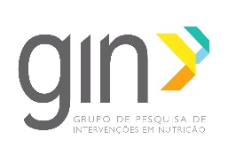

Título da experiência*: INTERVENÇÃO DE INCENTIVO AO CONSUMO DE FRUTAS E HORTALIÇAS EM SERVIÇOS DE PROMOÇÃO DA SAÚDE DO SISTEMA ÚNICO DE SAÚDE

